KẾ HOẠCH BÀI DẠY
MÔN HỌC: LỊCH SỬ- ĐỊA LÍ- LỚP 5
Tên bài dạy: Bài 10: TRIỀU TRẦN VÀ KHÁNG CHIẾN CHỐNG MÔNG - NGUYÊN (Tiết 2)
Tiết chương trình: 26
Thời gian dạy: 05/12/2024
I.YÊU CẦU CẦN ĐẠT:
- Sưu tầm và giới thiệu được một số tư liệu lịch sử (câu chuyện, văn bản, tranh ảnh,...) liên quan đến Triều Trần và kháng chiến chống Mông - Nguyên.
- Trình bày được những nét chính về lịch sử Việt Nam thời nhà Trần thông qua
các câu chuyện về một số nhân vật lịch sử.
- - Kể lại được chiến thắng Bạch Đằng có sử dụng tư liệu lịch sử (lược đồ, tranh
ảnh, câu chuyện về Trần Quốc Tuấn đánh giặc trên sông Bạch Đằng,. ..).
- Sưu tầm tư liệu lịch sử liên quan đến Triều Trần kháng chiến chống Mông - Nguyên.
- Làm việc theo cặp, nhóm.
II. ĐỒ DÙNG DẠY HỌC:
- Lược đồ, hình ảnh, phiếu học tập liên quan đến bài tập.
- Máy tính, máy chiếu (nếu có).
- SGK, bút dạ.
III. CÁC HOẠT ĐỘNG DẠY - HỌC:
Hoạt động của giáo viên | Hoạt động của học sinh
1. Hoạt động mở đầu
Cách thực hiện:
- GV cho HS chia sẻ:  + Triều Trần thành lập năm nào?  + Nêu một số điều em biết về Triều Trần.  - GV cho nhận xét và giới thiệu bài. | - HS chia sẻ.  - HS lắng nghe.
2. Hoạt động khám phá kiến thức: (27 phút)
Cách thực hiện:
Kể lại chiến tháng Bạch Đằng có sử dụng tư liệu lịch sử  - Bước 1: GV hướng dẫn HS chia nhóm, đọc thông tin, quan sát lược đồ trong  SGK trang 46 - 48 kể lại chiến thắng Bạch Đằng thông qua việc hoàn thành sơ đồ  diễn biến sau:  - Bước 2: Đại diện các nhóm báo cáo sản phẩm. Các nhóm còn lại nhận xét,  ■/  - Bước 3: GV nhận xét, tổng kết theo gợi ý sản phẩm ở bước 2. |  | - HS làm việc nhóm:  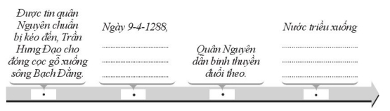  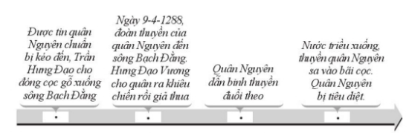  - HS lắng nghe, nhận xét, góp ý.  - HS lắng nghe
3. Hoạt động thực hành, luyện tập (4 phút)
Cách tiến hành:
luyện tập .  - Bước 1: GV hướng dẫn HS làm việc theo cặp, thực hiện nhiệm vụ ở mục Luyện tập.  Vẽ sơ đồ tư duy các thông tin cơ bản về nhà Trần.  - Bước 2: Đại diện các cặp trinh bày kết quả thảo luận theo gợi ý.  - Bước 3: GV nhận xét, tổng kết theo sản phẩm gợi ý ở bước 2 của hoạt động.  - GV dặn HS xem và chuẩn bị trước bài sau. | - làm việc theo cặp:  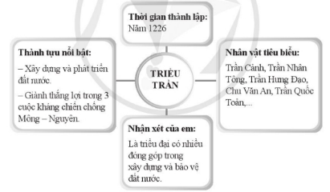  - HS chia sẻ trước lớp, HS khác bổ sung cho bạn.  - HS lắng nghe.

IV. ĐIỀU CHỈNH SAU BÀI DẠY:
.......................................................................................................................................
.......................................................................................................................................
.......................................................................................................................................

